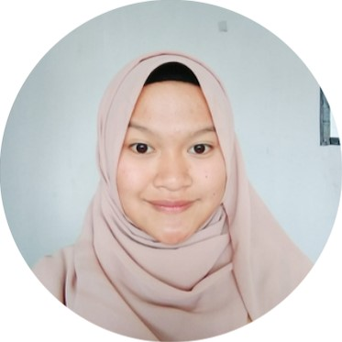Ayu Nurul Syifa

088223329577 | ayunurulsyifa330@gmail.com I @ayunrlll_

Kp.Cipicung Girang No. 53, Kelurahan Ciumbuleuit, Kecamatan Cidadap, Kota Bandung

# Tentang Saya

Lulusan Smk baru dengan jurusan Rekayasa Perangkat Lunak yang penuh semangat dan siap untuk membawa energi positif ke dunia profesional. Memiliki pengalaman Praktik Kerja Lapangan selama 3 bulan di bidang Konsultan.

# Pendidikan

SMK BİNA İNSAN MULIA | 2021-2024 | Jurusan Rekayasa Perangkat Lunak

Elemen Pembelajaran : Sofware engineer, membuat web, HTML, PHP

# Pengalaman Kerja

Oktober 2023 - Desember 2023 | Praktik Kerja Lapangan I CV. Putra Purnama Indonesia

* Bertanggung jawab membantu staff dalam mengerjakan Entry Data
* Membuat Aplikasi Website Perpustakaan, Spp, dan Kasir

2023 | Kopi Tahura

Bertanggung jawab membantu staff kitchen dalam mempersiapkan orderan

Kemampuan

Software Administrasi I Kerja sama I Bertanggungjawab

# Pengalaman Organisasi

* Bendahara Osis 2022-2023
* Anggota kepanitiaan Bandung Youth Festival 2023
* Anggota Karang Taruna Ciumbuleuit